99 學 年 度 第 二 學 期 國 中 部 第 一 次 週 會 照 片 集 錦（100.02.16.）
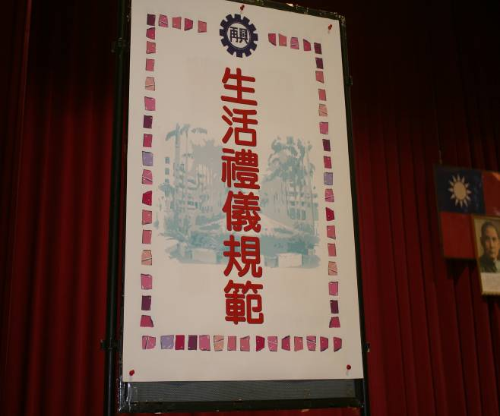 |  | 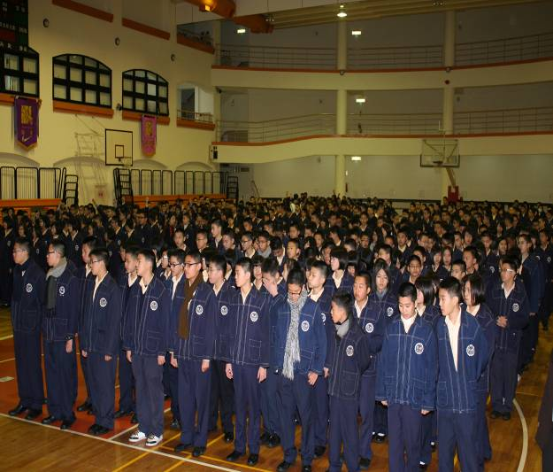
照片1：活動主題 |  | 照片2：集合會場
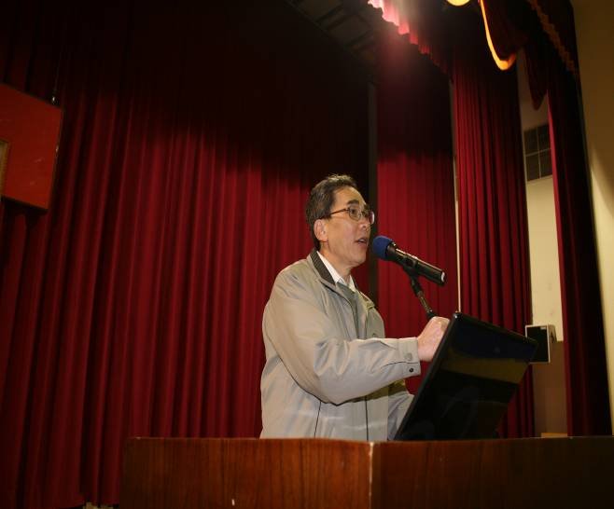 |  | 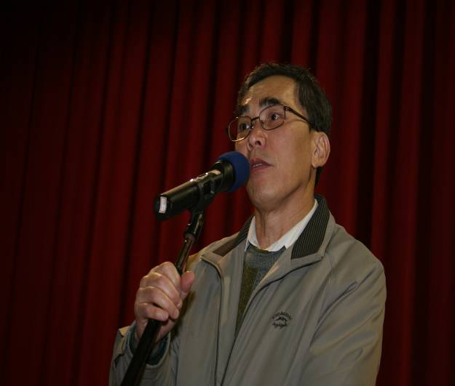
照片3：朱校長致詞 |  | 照片4： 朱校長致詞
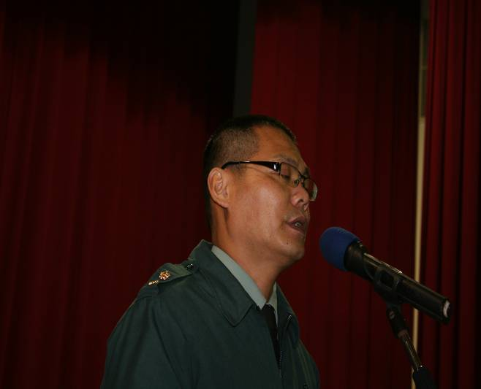 |  | 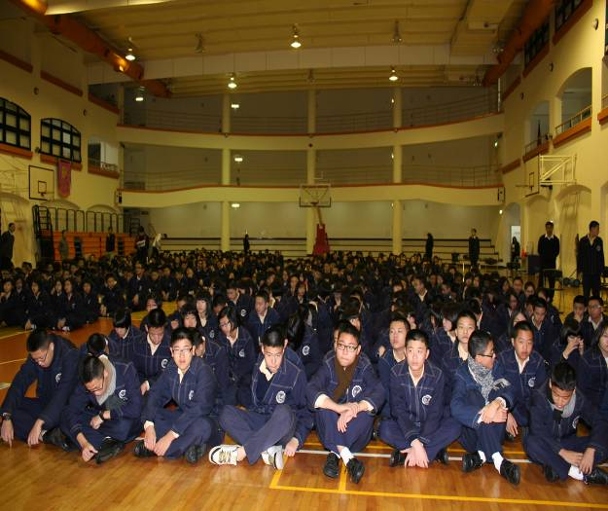
照片5：李博文教官主講 |  | 照片6：集合會場

